|  |  |
| --- | --- |
| CURSO DE ENGENHARIA MECÂNICA  TMEC 023 - Comportamento de Materiais  *Atividade 1 – Ensaio de Tração* |  |

Nomes:

* _______________________________________________
* _______________________________________________
* _______________________________________________
* _______________________________________________
* _______________________________________________

01. O setor de qualidade de uma empresa estampagem profunda recebe dois lotes de chapas de aço de um novo fornecedor e deseja averiguar se o certificado de qualidade dos materiais está correto. Você como engenheiro responsável deve, com base nos resultados de ensaios de tração uniaxial mostrados abaixo, atestar (justificando a sua resposta) qual dos dois lotes de chapas é mais adequado para realizar a estampagem de um componente produzido em uma única operação. A fabricação desse componente é crítica, visto que as grandes profundidades de estampagem podem facilitar o

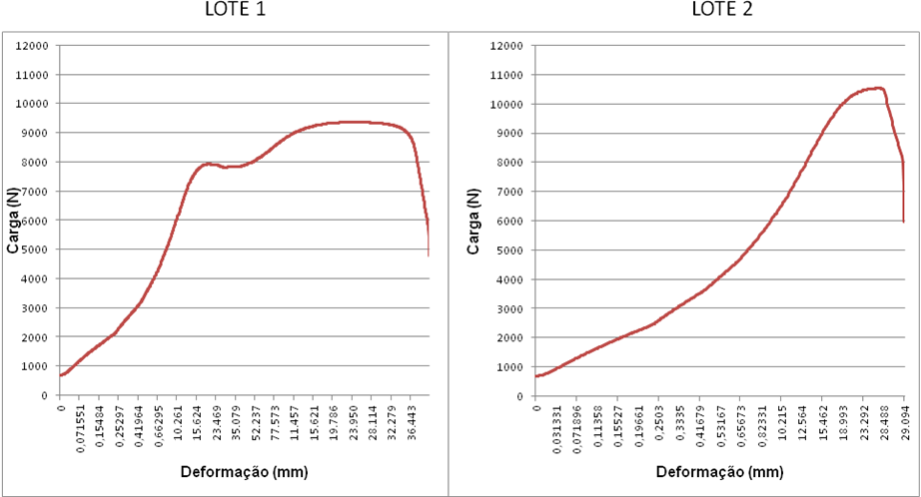rasgamento da chapa durante a operação de conformação.

Resultados para o Lote 1. (15 pontos)

_____________________________________________________________________________________________________________________________________________________________________________________________

Resultados para o Lote 2. (15 pontos)

_____________________________________________________________________________________________________________________________________________________________________________________________

Conclusões (25 pontos)

____________________________________________________________________________________________________________________________________________________________________________________________________________________________________________________________

_____________________________________________________________________________________________________________________________________________________________________________________________

_____________________________________________________________________________________________________________________________________________________________________________________________

02. Qual a diferença entre tenacidade e resiliência? Utilize o gráfico “*tensão x deformação*” para ilustrar sua resposta. (20 pontos)

_____________________________________________________________________________________________________________________________________________________________________________________________

_____________________________________________________________________________________________________________________________________________________________________________________________

03. Um corpo de prova de seção retangular com largura de 12mm, espessura 2mm e comprimento útil de 50mm foi submetido a um ensaio de tração uniaxial, resultando na curva força-extensão apresentada abaixo. A força máxima registrada foi de 1700N e o comprimento final da região útil de 72mm. Considerando estes dados determine: a) limite de resistência a tração; b) % de alongamento e c) esquematize a curva Força (N) x Extensão (mm) de um material com maior rigidez. (25 pontos)

